ΒΟΥΛΗ ΤΩΝ ΕΛΛΗΝΩΝ
Πρωτ.
Αριθ.
Διεκπ.

ΑΠΟΣΠΑΣΜΑ

Από τα επίσημα Πρακτικά της ΞΓ, 28 Νοεμβρίου 2000, Συνεδρίασης της Ολομέλειας της Βουλής, στην οποία ψηφίστηκε το παρακάτω σχέδιο νόμου:

Κύρωση της Συμφωνίας μεταξύ της Κυβέρνησης της Ελληνικής Δημοκρατίας και της Κυβέρνησης της Δημοκρατίας της Αρμενίας για την αμοιβαία συνδρομή μεταξύ των Τελωνειακών τους Διοικήσεων

Άρθρο πρώτο

Κυρώνεται και έχει την ισχύ, που ορίζει το άρθρο 28 παρ. 1 του Συντάγματος, η Συμφωνία μεταξύ της Κυβέρνησης της Ελληνικής Δημοκρατίας και της Κυβέρνησης της Δημοκρατίας της Αρμενίας για την αμοιβαία συνδρομή μεταξύ των Τελωνειακών τους Διοικήσεων, που υπογράφηκε στο Ερεβάν της Αρμενίας, στις 12 Μαΐου 1999, της οποίας το κείμενο σε πρωτότυπο στην ελληνική και αγγλική γλώσσα, έχει ως εξής:

ΣΥΜΦΩΝΙΑ ΜΕΤΑΞΥ ΤΗΣ ΚΥΒΕΡΝΗΣΗΣ ΤΗΣ ΕΛΛΗΝΙΚΗΣ
ΔΗΜΟΚΡΑΤΙΑΣ ΚΑΙ ΤΗΣ ΚΥΒΕΡΝΗΣΗΣ ΤΗΣ
ΔΗΜΟΚΡΑΤΙΑΣ ΤΗΣ ΑΡΜΕΝΙΑΣ ΓΙΑ ΤΗΝ ΑΜΟΙΒΑΙΑ
ΣΥΝΔΡΟΜΗ ΜΕΤΑΞΥ ΤΩΝ ΤΕΛΩΝΕΙΑΚΩΝ ΤΟΥΣ
ΔΙΟΙΚΗΣΕΩΝ

Η Κυβέρνηση της Ελληνικής Δημοκρατίας και η Κυβέρνηση της Δημοκρατίας της Αρμενίας, που εφεξής θα καλούνται τα «Συμβαλλόμενα Μέρη»,

ΑΝΑΓΝΩΡΙΖΟΝΤΑΣ ότι οι παραβάσεις των τελωνειακών νόμων και κανονισμών παραβλάπτουν τα κοινωνικά, οικονομικά, δημοσιονομικά και άλλα συμφέροντα των χωρών τους,

ΠΕΠΕΙΣΜΕΝΕΣ ότι η ενίσχυση της συνεργασίας μεταξύ των Τελωνειακών τους Διοικήσεων, θα συμβάλλει στην αποτελεσματικότερη δράση για την πρόληψη, διερεύνηση και καταστολή των τελωνειακών παραβάσεων, συμπεριλαμβανομένης της παράνομης διακίνησης ναρκωτικών φαρμάκων και ψυχοτρόπων ουσιών, της παράνομης μεταφοράς, δια των συνόρων, όπλων, εκρηκτικών και πυρομαχικών, πυρηνικού υλικού, καθώς και αντικειμένων πολιτιστικής αξίας και αρχαιολογικών θησαυρών,

ΛΑΜΒΑΝΟΝΤΑΣ υπόψη τις ισχύουσες Συμβάσεις των Ηνωμένων Εθνών για τα ναρκωτικά και τις ψυχότροπες ουσίες,

ΛΑΜΒΑΝΟΝΤΑΣ υπόψη τις ισχύουσες διεθνείς συμβάσεις που ενθαρρύνουν τη διμερή αμοιβαία συνδρομή και τις συστάσεις του Συμβουλίου Τελωνειακής Συνεργασίας,

ΣΥΜΦΩΝΗΣΑΝ τα ακόλουθα:

Άρθρο 1
Ορισμοί

Για τους σκοπούς της παρούσας Συμφωνίας:
α) με τον όρο «Τελωνειακή νομοθεσία» νοούνται οι κανονιστικές και νομοθετικές διατάξεις που εφαρμόζονται από τις Τελωνειακές Διοικήσεις των δύο Συμβαλλόμενων Μερών και διέπουν την εισαγωγή, εξαγωγή και διαμετακόμιση αγαθών και υπαγωγή τους σε οποιοδήποτε τελωνειακό καθεστώς, συμπεριλαμβανομένων των μέτρων απαγόρευσης, περιορισμού και ελέγχου,
β) με τον όρο «Τελωνειακή Διοίκηση» νοούνται για την Ελληνική Δημοκρατία, η Γενική Διεύθυνση Τελωνείων και Ε.Φ.Κ. του Υπουργείου Οικονομικών και για τη Δημοκρατία της Αρμενίας, η Διεύθυνση Τελωνείων της Δημοκρατίας της Αρμενίας,
γ) με τον όρο «τελωνειακή παράβαση» νοείται κάθε παραβίαση ή απόπειρα παραβίασης της τελωνειακής νομοθεσίας,
δ) με τον όρο «πρόσωπο» νοείται οποιοδήποτε φυσικό ή νομικό πρόσωπο,
ε) με τον όρο «δεδομένα προσωπικού χαρακτήρα» νοούνται όλες οι πληροφορίες που έχουν σχέση με συγκεκριμένο ή δυνάμενο να προσδιορισθεί πρόσωπο, στ) με τον όρο «ναρκωτικά» νοείται οποιαδήποτε από τις ουσίες φυσικές ή συνθετικές που αναφέρονται στα κεφάλαια Ι και II της Ενιαίας Σύμβασης του 1961 για τα ναρκωτικά, με τις σχετικές τροποποιήσεις,
ζ) με τον όρο «ψυχότροπες ουσίες» νοείται οποιαδήποτε από τις ουσίες φυσικές ή συνθετικές που αναφέρονται στους πίνακες Ι, II, III και IV της Σύμβασης των Ηνωμένων Εθνών του 1971 για τις ψυχότροπες ουσίες,
η) με τον όρο «αιτουμένη αρχή» νοείται η Τελωνειακή Διοίκηση από την οποία ζητείται η συνδρομή,
θ) με τον όρο «αιτούσα αρχή» νοείται η Τελωνειακή Διοίκηση η οποία ζητά τη συνδρομή.

Άρθρο 2
Πεδίο εφαρμογής της Συμφωνίας

- Με την παρούσα Συμφωνία τα Συμβαλλόμενα Μέρη καθιερώνουν αμοιβαία συνδρομή μεταξύ των Τελωνειακών τους Διοικήσεων, με σκοπό την πρόληψη, διερεύνηση και καταστολή των τελωνειακών παραβάσεων και την εξασφάλιση της ορθής εφαρμογής της τελωνειακής νομοθεσίας.
- Η παροχή της αμοιβαίας συνδρομής των δύο Συμβαλλόμενων Μερών γίνεται με την τήρηση των διατάξεων της εσωτερικής τους νομοθεσίας, στα πλαίσια των αρμοδιοτήτων και των διαθέσιμων πόρων τους.
- Η εφαρμογή της παρούσας Συμφωνίας δεν θίγει τις υποχρεώσεις των Συμβαλλόμενων Μερών στα πλαίσια άλλων Διεθνών Συμβάσεων ή Συμφωνιών.

Άρθρο 3
Συνδρομή κατόπιν αίτησης

- Μετά από αίτηση, οι Τελωνειακές Διοικήσεις των Συμβαλλόμενων Μερών πληροφορούν η μία την άλλη κατά πόσο αγαθά που εξάγονται από το έδαφος του ενός Συμβαλλόμενου Μέρους έχουν νόμιμα εισαχθεί στο έδαφος του άλλου Μέρους. Μετά από αίτηση, οι πληροφορίες αυτές μνημονεύουν τις τελωνειακές διαδικασίες που εφαρμόσθηκαν για τον τελωνισμό των αγαθών.
- Η Τελωνειακή Διοίκηση του ενός Συμβαλλόμενου Μέρους, μετά από αίτηση της Τελωνειακής Διοίκησης του άλλου Μέρους, παρέχει στα πλαίσια των δυνατοτήτων της, πληροφορίες αναφορικά με:
α) μεταφορικά μέσα για τα οποία υπάρχουν υπόνοιες ότι χρησιμοποιούνται σε τελωνειακές παραβάσεις μέσα στο έδαφος του αιτούντος Συμβαλλόμενου Μέρους,
β) αγαθά που το αιτούν Μέρος θεωρεί ή έχει υπόνοιες ότι αποτελούν αντικείμενο παρανόμων δραστηριοτήτων,
γ) πρόσωπα για τα οποία το αιτούν Μέρος γνωρίζει ή υποψιάζεται ότι έχουν ανάμειξη σε παράνομες δραστηριότητες,
δ) νέα μέσα και μεθόδους για τα οποία η αιτούσα Διοίκηση γνωρίζει ή υποψιάζεται ότι χρησιμοποιούνται σε παράνομες δραστηριότητες,
ε) χώρους για τους οποίους η αιτούσα Διοίκηση γνωρίζει ή υποψιάζεται ότι χρησιμοποιούνται σε παράνομες δραστηριότητες.
3. Η Τελωνειακή Διοίκηση του ενός Συμβαλλόμενου Μέρους, μετά από αίτηση της Τελωνειακής Διοίκησης του άλλου Μέρους, παρέχει σε αυτήν κάθε διαθέσιμη πληροφορία σχετική με δραστηριότητες που μπορεί να καταλήξουν σε τελωνειακές παραβάσεις και άλλες παράνομες δραστηριότητες μέσα στο έδαφος του Κράτους του αιτούντος Μέρους.
- Οι Τελωνειακές Διοικήσεις των Μερών, μετά από αίτηση, παρέχουν τα απαραίτητα στοιχεία σχετικά με τη μεταφορά και αποστολή αγαθών, όπως διοικητικά, φορτωτικά, εμπορικά έγγραφα ή οποιαδήποτε άλλη πληροφορία σχετικά με την αξία, καταγωγή και τον τόπο προορισμού των αγαθών αυτών.
- Μετά από αίτηση, η Τελωνειακή Διοίκηση του ενός ή του άλλου Συμβαλλόμενου Μέρους, στην έκταση της αρμοδιότητας και της δυνατότητας της, ασκεί ειδική επιτήρηση για καθορισμένη χρονική περίοδο πάνω στις δια κινήσεις αγαθών που είναι γνωστό ότι αποτελούν αντικείμενο τελωνειακών παραβάσεων συμπεριλαμβανομένων και των κινήσεων των αναμεμειγμένων σε αυτά προσώπων και μέσων μεταφοράς.

Άρθρο 4
Δίαυλοι επικοινωνίας

- Η λειτουργία της αμοιβαίας συνδρομής πραγματοποιείται με απευθείας επικοινωνία των υπαλλήλων, που ορίζονται από τους επικεφαλής των αντίστοιχων Τελωνειακών Διοικήσεων.
- Στην περίπτωση που η Τελωνειακή Διοίκηση του Συμβαλλόμενου Μέρους προς το οποίο απευθύνεται η αίτηση δεν είναι αρμόδια να ανταποκριθεί στην αίτηση, παραπέμπει την αίτηση στην αρμόδια αρχή.

Άρθρο 5
Μορφή και περιεχόμενο αιτήσεων συνδρομής

1. Οι αιτήσεις συνδρομής δυνάμει της παρούσας Συμφωνίας γίνονται εγγράφως. Την αίτηση συνοδεύουν τα αναγκαία για την ικανοποίηση της έγγραφα.
Κατ' εξαίρεση, όταν αυτό επιβάλλεται λόγω του επείγοντος χαρακτήρα της κατάστασης, είναι δυνατή η αποδοχή προφορικών αιτήσεων, οι οποίες όμως ακολούθως επιβεβαιώνονται εγγράφως.
2. Οι αιτήσεις συνδρομής περιλαμβάνουν τα ακόλουθα στοιχεία:
α) το όνομα της Τελωνειακής Διοίκησης που υποβάλλει την αίτηση,
β) το αντικείμενο και το λόγο της αίτησης,
γ) τα ονόματα και τις διευθύνσεις των προσώπων που αποτελούν αντικείμενο ερευνών, εφόσον είναι γνωστά, και
δ) σύντομη περιγραφή της αντιμετωπιζόμενης υπόθεσης και των συναφών με αυτή νομικών στοιχείων.
3. Η ανταλλασσόμενη στο πλαίσιο της παρούσας Συμφωνίας αλληλογραφία διενεργείται στις επίσημες γλώσσες των Συμβαλλόμενων Μερών με μετάφραση στην Αγγλική.

Άρθρο 6
Ικανοποίηση αιτήσεων συνδρομής

- Η Τελωνειακή Διοίκηση προς την οποία απευθύνεται η αίτηση καταβάλλει τις απαιτούμενες προσπάθειες για την ικανοποίηση της. Οι παρεχόμενες πληροφορίες μπορεί να διαβιβάζονται και ηλεκτρονικά. Η διαβίβαση αυτή θα περιλαμβάνει τις αναγκαίες επεξηγήσεις για την ερμηνεία και τη χρήση των πληροφοριών αυτών.
- Οι αιτήσεις συνδρομής που υποβάλλονται βάσει του παρόντος άρθρου, ικανοποιούνται με την τήρηση της εσωτερικής νομοθεσίας του Μέρους προς το οποίο
απευθύνεται η αίτηση. Σε περίπτωση που δεν είναι δυνατή η ικανοποίηση μιας αίτησης, το Συμβαλλόμενο Μέρος προς το οποίο αυτή απευθύνεται, πληροφορεί σχετικά το αιτούν Μέρος.
- Η Τελωνειακή Διοίκηση του ενός Συμβαλλόμενου Μέρους, κατόπιν αίτησης της Τελωνειακής Διοίκησης του άλλου Μέρους, διεξάγει κάθε αναγκαία έρευνα, περιλαμβανομένης της εξέτασης προσώπων υπόπτων για διάπραξη τελωνειακών παραβάσεων.
- Η Τελωνειακή Διοίκηση του ενός Συμβαλλόμενου Μέρους μπορεί, κατόπιν αίτησης της Τελωνειακής Διοίκησης του άλλου Συμβαλλόμενου Μέρους, να προβαίνει σε εξακρίβωση, έλεγχο και έρευνες, με σκοπό τη διαπίστωση των γεγονότων σχετικά με τις υποθέσεις που εμπίπτουν στην παρούσα Συμφωνία και για τις οποίες είναι αρμόδια η Τελωνειακή αυτή Διοίκηση.
- Με τη συναίνεση του Μέρους προς το οποίο απευθύνεται η αίτηση, υπάλληλοι της αιτούσας Διοίκησης μπορούν να έχουν διαβουλεύσεις με ομολόγους τους στο έδαφος του Μέρους αυτού, αναφορικά με τελωνειακές έρευνες ή καταγγελίες για τελωνειακές παραβάσεις που ενδιαφέρουν το αιτούν Μέρος και να εξετάζουν τα σχετικά στοιχεία.
- Στις περιπτώσεις που αιτούν Μέρος υποβάλλει αίτηση συνδρομής την οποία το ίδιο δεν θα ήταν σε θέση να ικανοποιήσει, εναπόκειται στο Μέρος στο οποίο υποβάλλεται η αίτηση να αποφασίσει για την ικανοποίηση της και πληροφορεί την αιτούσα αρχή ως προς αυτό.

Άρθρο 7
Αυτόβουλη συνδρομή

1. Οι Τελωνειακές Διοικήσεις των Συμβαλλόμενων Μερών παρέχουν αμοιβαία συνδρομή, χωρίς προηγούμενη αίτηση, εφόσον θεωρούν ότι αυτή είναι αναγκαία για την ορθή εφαρμογή της τελωνειακής νομοθεσίας, όταν λαμβάνουν πληροφορίες που αφορούν:
α) παράνομες δραστηριότητες,
β) νέα μέσα ή μεθόδους που χρησιμοποιούνται για τη διενέργεια τέτοιων δραστηριοτήτων,
γ) αγαθά που είναι γνωστό ότι αποτελούν αντικείμενο τελωνειακών παραβάσεων,
δ) πρόσωπα για τα οποία υπάρχουν βάσιμοι λόγοι ότι έχουν ανάμειξη σε τελωνειακές παραβάσεις,
ε) μεταφορικά μέσα για τα οποία είναι γνωστό ή υπάρχουν υπόνοιες ότι χρησιμοποιούνται σε τελωνειακές παραβάσεις.
2. Η ανωτέρω αυτόβουλη συνδρομή θα παρέχεται από τα Συμβαλλόμενα Μέρη ιδιαίτερα σε περιπτώσεις που θα μπορούσαν να προκαλέσουν σημαντική ζημία στην οικονομία, τη δημόσια υγεία, τη δημόσια ασφάλεια ή σε οποιοδήποτε άλλο ζωτικό συμφέρον του άλλου Συμβαλλόμενου Μέρους, όπως η παράνομη διακίνηση όπλων, εκρηκτικών και πυρομαχικών, πυρηνικού υλικού, ναρκωτικών και ψυχοτρόπων ουσιών, αρχαιοτήτων, καλλιτεχνικών ή άλλων πολιτιστικών θησαυρών.

Άρθρο 8
Τήρηση απορρήτου

1. Οι επεξεργασμένες πληροφορίες, τα έγγραφα και άλλες πληροφορίες που λαμβάνονται κατά την παροχή αμοιβαίας συνδρομής μπορούν να χρησιμοποιούνται από το λαμβάνον Μέρος μόνο για τους σκοπούς τους οριζόμενους από την παρούσα Συμφωνία και μόνο από τις αρμόδιες αρχές, συμπεριλαμβανομένης της χρήσης τους σε δικαστικές ή διοικητικές διαδικασίες. Αυτού του είδους οι επεξεργασμένες πληροφορίες, τα έγγραφα και άλλες πληροφορίες μπορούν να χρησιμοποιούνται από το λαμβάνον Συμβαλλόμενο Μέρος για άλλους σκοπούς μόνο μετά τη συγκατάθεση του παρέχοντος Συμβαλλόμενου Μέρους ως προς αυτό.
- Κατόπιν αίτησης του παρέχοντος Μέρους, οι επεξεργασμένες πληροφορίες, τα έγγραφα και άλλες πληροφορίες που περιέρχονται στο άλλο Μέρος, βάσει της παρούσας Συμφωνίας, θεωρούνται απόρρητα από το λαμβάνον Μέρος.
- Επεξεργασμένες πληροφορίες, έγγραφα ή άλλες πληροφορίες που παρέχονται βάσει της παρούσας Συμφωνίας υπάγονται στη χώρα παραλήπτη στον ίδιο βαθμό επισήμου απορρήτου που αυτή εφαρμόζει, όσον αφορά επεξεργασμένες πληροφορίες, έγγραφα και άλλες πληροφορίες που αποκτώνται στο έδαφος της.
- Στις περιπτώσεις που ανταλλάσσονται δεδομένα προσωπικού χαρακτήρα βάσει της παρούσας Συμφωνίας, τα Συμβαλλόμενα Μέρη θα παρέχουν την ίδια προστασία με εκείνη που εφαρμόζεται από το Συμβαλλόμενο Μέρος που τα παρέχει σύμφωνα με τη ισχύουσα σε αυτό νομοθεσία.

Άρθρο 9
Φάκελοι και έγγραφα

- Πρωτότυπα φακέλων, εγγράφων και άλλων στοιχεί ων ζητούνται μόνον εφόσον δεν αρκούν επικυρωμένα αντίγραφα. Κατόπιν ειδικής αίτησης, αντίγραφα τέτοιων φακέλων, εγγράφων και άλλων στοιχείων επικυρούνται κατάλληλα.
- Πρωτότυπα φακέλων, εγγράφων και άλλων στοιχεί ων που διαβιβάζονται, επιστρέφονται το συντομότερο δυνατό.
- Τα δικαιώματα του Μέρους προς το οποίο απευθύνεται η αίτηση ή τρίτων μερών που αναφέρονται σε αυτά παραμένουν απαράβλαπτα.

Αρθρο 10
Εμπειρογνώμονες και μάρτυρες

- Η Τελωνειακή Διοίκηση του ενός Συμβαλλόμενου Μέρους μπορεί να εξουσιοδοτεί υπαλλήλους της, κατόπιν αίτησης της Τελωνειακής Διοίκησης του άλλου Συμβαλλόμενου Μέρους, να παρίστανται ως εμπειρογνώμονες ή μάρτυρες σε δικαστικές ή διοικητικές διαδικασίες που αφορούν ζητήματα που καλύπτει η παρούσα Συμφωνία στο έδαφος του άλλου Συμβαλλόμενου Μέρους και να προσκομίζουν φακέλους, έγγραφα ή κυρωμένα αντίγραφα αυτών, εφόσον είναι αναγκαία στις διαδικασίες. Η αίτηση παραστάσεως πρέπει να αναφέρει επακριβώς τη δικαστική ή διοικητική αρχή ενώπιον της οποίας πρέπει να παραστεί ο υπάλληλος, και για ποιο ζήτημα και υπό ποία ιδιότητα ή αρμοδιότητα θα εξετασθεί ο υπάλληλος.
- Η αιτούσα Διοίκηση λαμβάνει όλα τα αναγκαία μέτρα για την πλήρη προστασία της προσωπικής ασφάλειας των εξουσιοδοτημένων υπαλλήλων κατά τη διάρκεια της παραμονής τους στο έδαφος της και την τήρηση απορρήτου για τις καταθέσεις σύμφωνα με την παράγραφο 1 του άρθρου αυτού. Η μεταφορά και τα ημερήσια έξοδα των παραπάνω υπαλλήλων καλύπτονται από την αιτούσα αρχή.
3. Η αίτηση για να παραστούν οι τελωνειακοί υπάλληλοι σαν εμπειρογνώμονες και μάρτυρες θα γίνεται σύμφωνα με τη νομοθεσία των Συμβαλλόμενων Μερών.
Άρθρο 11 Εξαιρέσεις από την υποχρέωση παροχής συνδρομής
- Σε περίπτωση που το Συμβαλλόμενο Μέρος προς το οποίο απευθύνεται η αίτηση συνδρομής, θεωρεί ότι η ικανοποίηση της αίτησης μπορεί να επιφέρει βλάβη στην κυριαρχία του, στην ασφάλεια, στη δημόσια τάξη ή σε άλλους σημαντικούς τομείς εθνικών συμφερόντων, μπορεί να αρνηθεί την παροχή συνδρομής ή να υπαγάγει την ικανοποίηση της αίτησης στην τήρηση ορισμένων όρων.
- Σε περίπτωση άρνησης παροχής συνδρομής, η αιτία της άρνησης θα δίδεται εγγράφως και χωρίς καθυστέρηση στην αιτούσα αρχή.

Άρθρο 12
Δαπάνες συνδρομής

Τα Συμβαλλόμενα Μέρη παραιτούνται αμοιβαία από κάθε αξίωση για απόδοση δαπανών τις οποίες συνεπάγεται η εφαρμογή της παρούσας Συμφωνίας, με εξαίρεση τις δαπάνες για μάρτυρες και την αμοιβή εμπειρογνωμόνων και μεταφραστών οι οποίοι δεν είναι κυβερνητικοί υπάλληλοι, οι οποίες θα καλύπτονται από το αιτούν Μέρος.

Άρθρο 13
Εφαρμογή της Συμφωνίας

1. Αρμόδιες αρχές για την εφαρμογή της παρούσας Συμφωνίας είναι η Τελωνειακή Διοίκηση της Ελληνικής Δημοκρατίας και Διεύθυνση Τελωνείων της Δημοκρατίας της Αρμενίας, οι οποίες μπορούν να επικοινωνούν απευθείας για την αντιμετώπιση θεμάτων που προκύπτουν από την παρούσα Συμφωνία και, μετά από διαβουλεύσεις, εκδίδουν διοικητικές οδηγίες για την εφαρμογή της παρούσας Συμφωνίας και προσπαθούν με κοινή συναίνεση να επιλύουν προβλήματα ή αμφισβητήσεις που θα προέκυπταν στην ερμηνεία ή κατά την εφαρμογή της.
2. Τα Συμβαλλόμενα Μέρη συμφωνούν να συναντώνται μία φορά ετησίως με σκοπό την εξέταση της εφαρμογής της Συμφωνίας, εκτός εάν συμφωνήσουν αμοιβαία γραπτώς ότι οι συναντήσεις αυτές δεν είναι αναγκαίες.

Άρθρο 14
Ισχύς της Συμφωνίας

- Η παρούσα Συμφωνία τίθεται σε ισχύ την τριακοστή ημέρα από την ημερομηνία κατά την οποία τα Συμβαλλόμενα Μέρη γνωστοποιούν αμοιβαία, με ανταλλαγή διπλωματικών διακοινώσεων, ότι αποδέχονται τους όρους της και ότι έχουν εκπληρωθεί όλες οι εσωτερικές διαδικασίες για τη θέση της σε εφαρμογή.
- Η παρούσα Συμφωνία μπορεί να τερματισθεί με γραπτή γνωστοποίηση ενός από τα Μέρη, μέσω της διπλωματικής οδού, οπότε θα παύσει να ισχύει έξι (6) μήνες μετά την επίδοση τέτοιας γνωστοποίησης.
Έγινε στο Ερεβάν, στις 12 Μαΐου 1999, σε δύο πρωτότυπα αντίτυπα, στην ελληνική, στην αρμενική και στην αγγλική γλώσσα, που και τα δύο κείμενα είναι εξίσου αυθεντικά.
Σε περίπτωση διαφοράς υπερισχύει το αγγλικό κείμενο.
ΓΙΑ ΤΗΝ ΚΥΒΕΡΝΗΣΗ
ΤΗΣ ΕΛΛΗΝΙΚΗΣ ΔΗΜΟΚΡΑΤΙΑΣ
(υπογραφή)
ΓΡΗΓΟΡΗΣ ΝΙΩΤΗΣ
ΥΦΥΠΟΥΡΓΟΣ
ΕΞΩΤΕΡΙΚΩΝ

ΓΙΑ ΤΗΝ ΚΥΒΕΡΝΗΣΗ ΤΗΣ ΔΗΜΟΚΡΑΤΙΑΣ ΤΗΣ ΑΡΜΕΝΙΑΣ
(υπογραφή)
VARTAN OSKANIAN
ΥΠΟΥΡΓΟΣ
ΕΞΩΤΕΡΙΚΩΝ
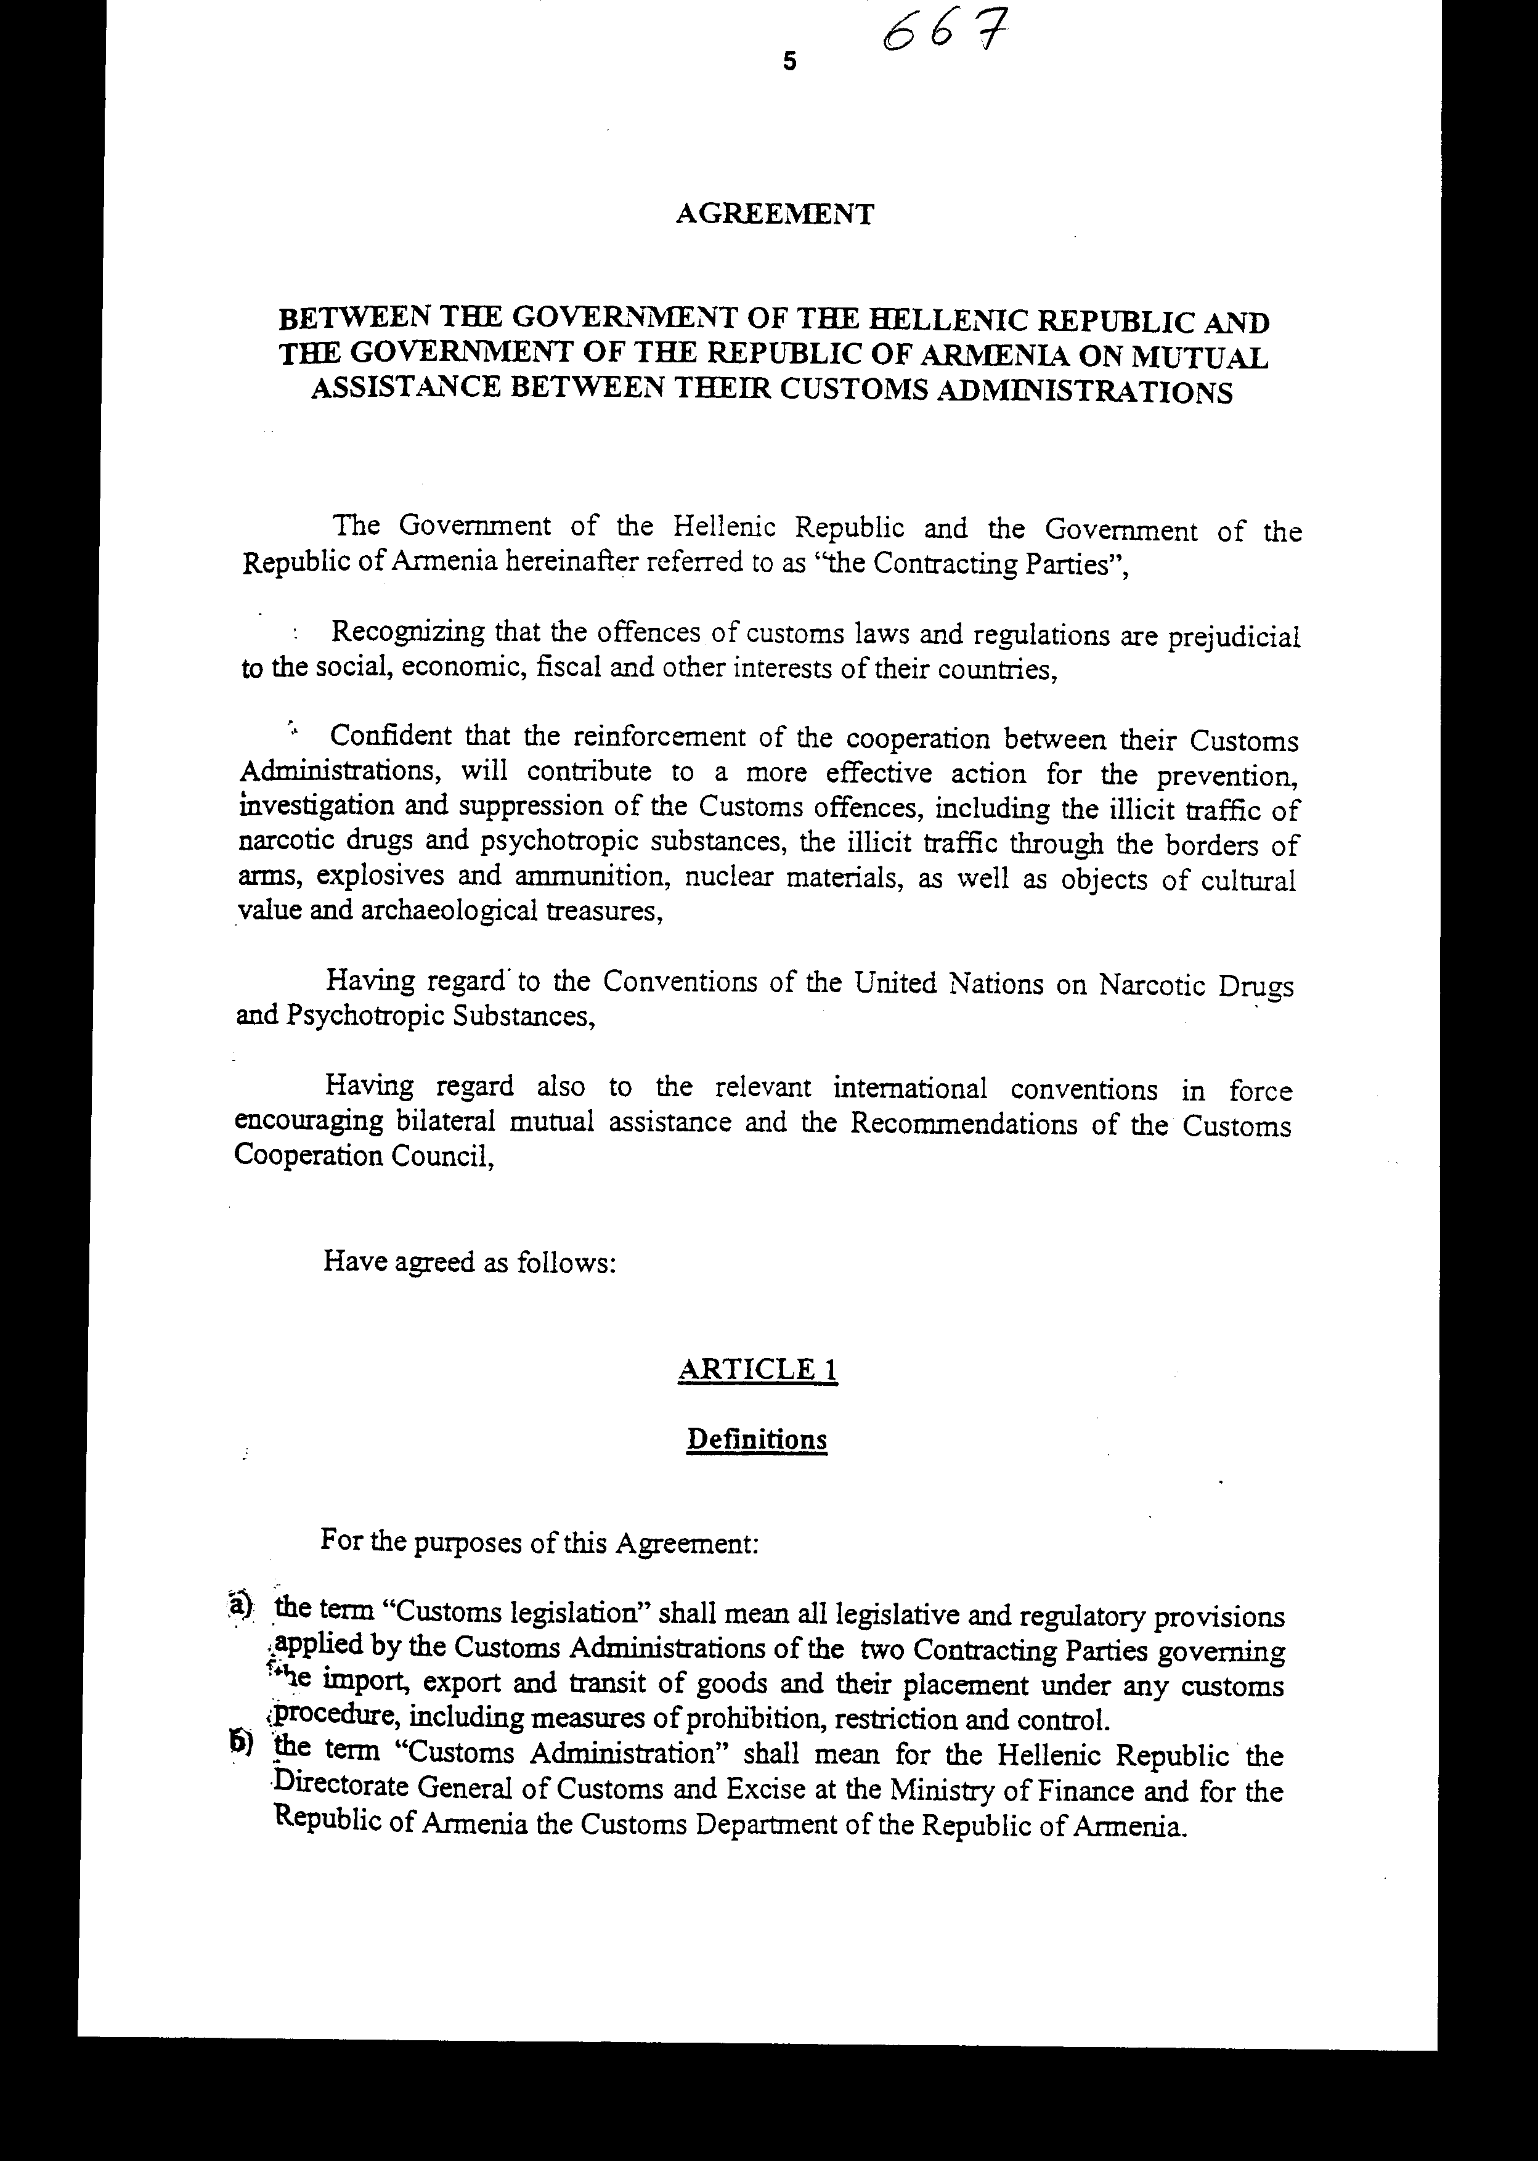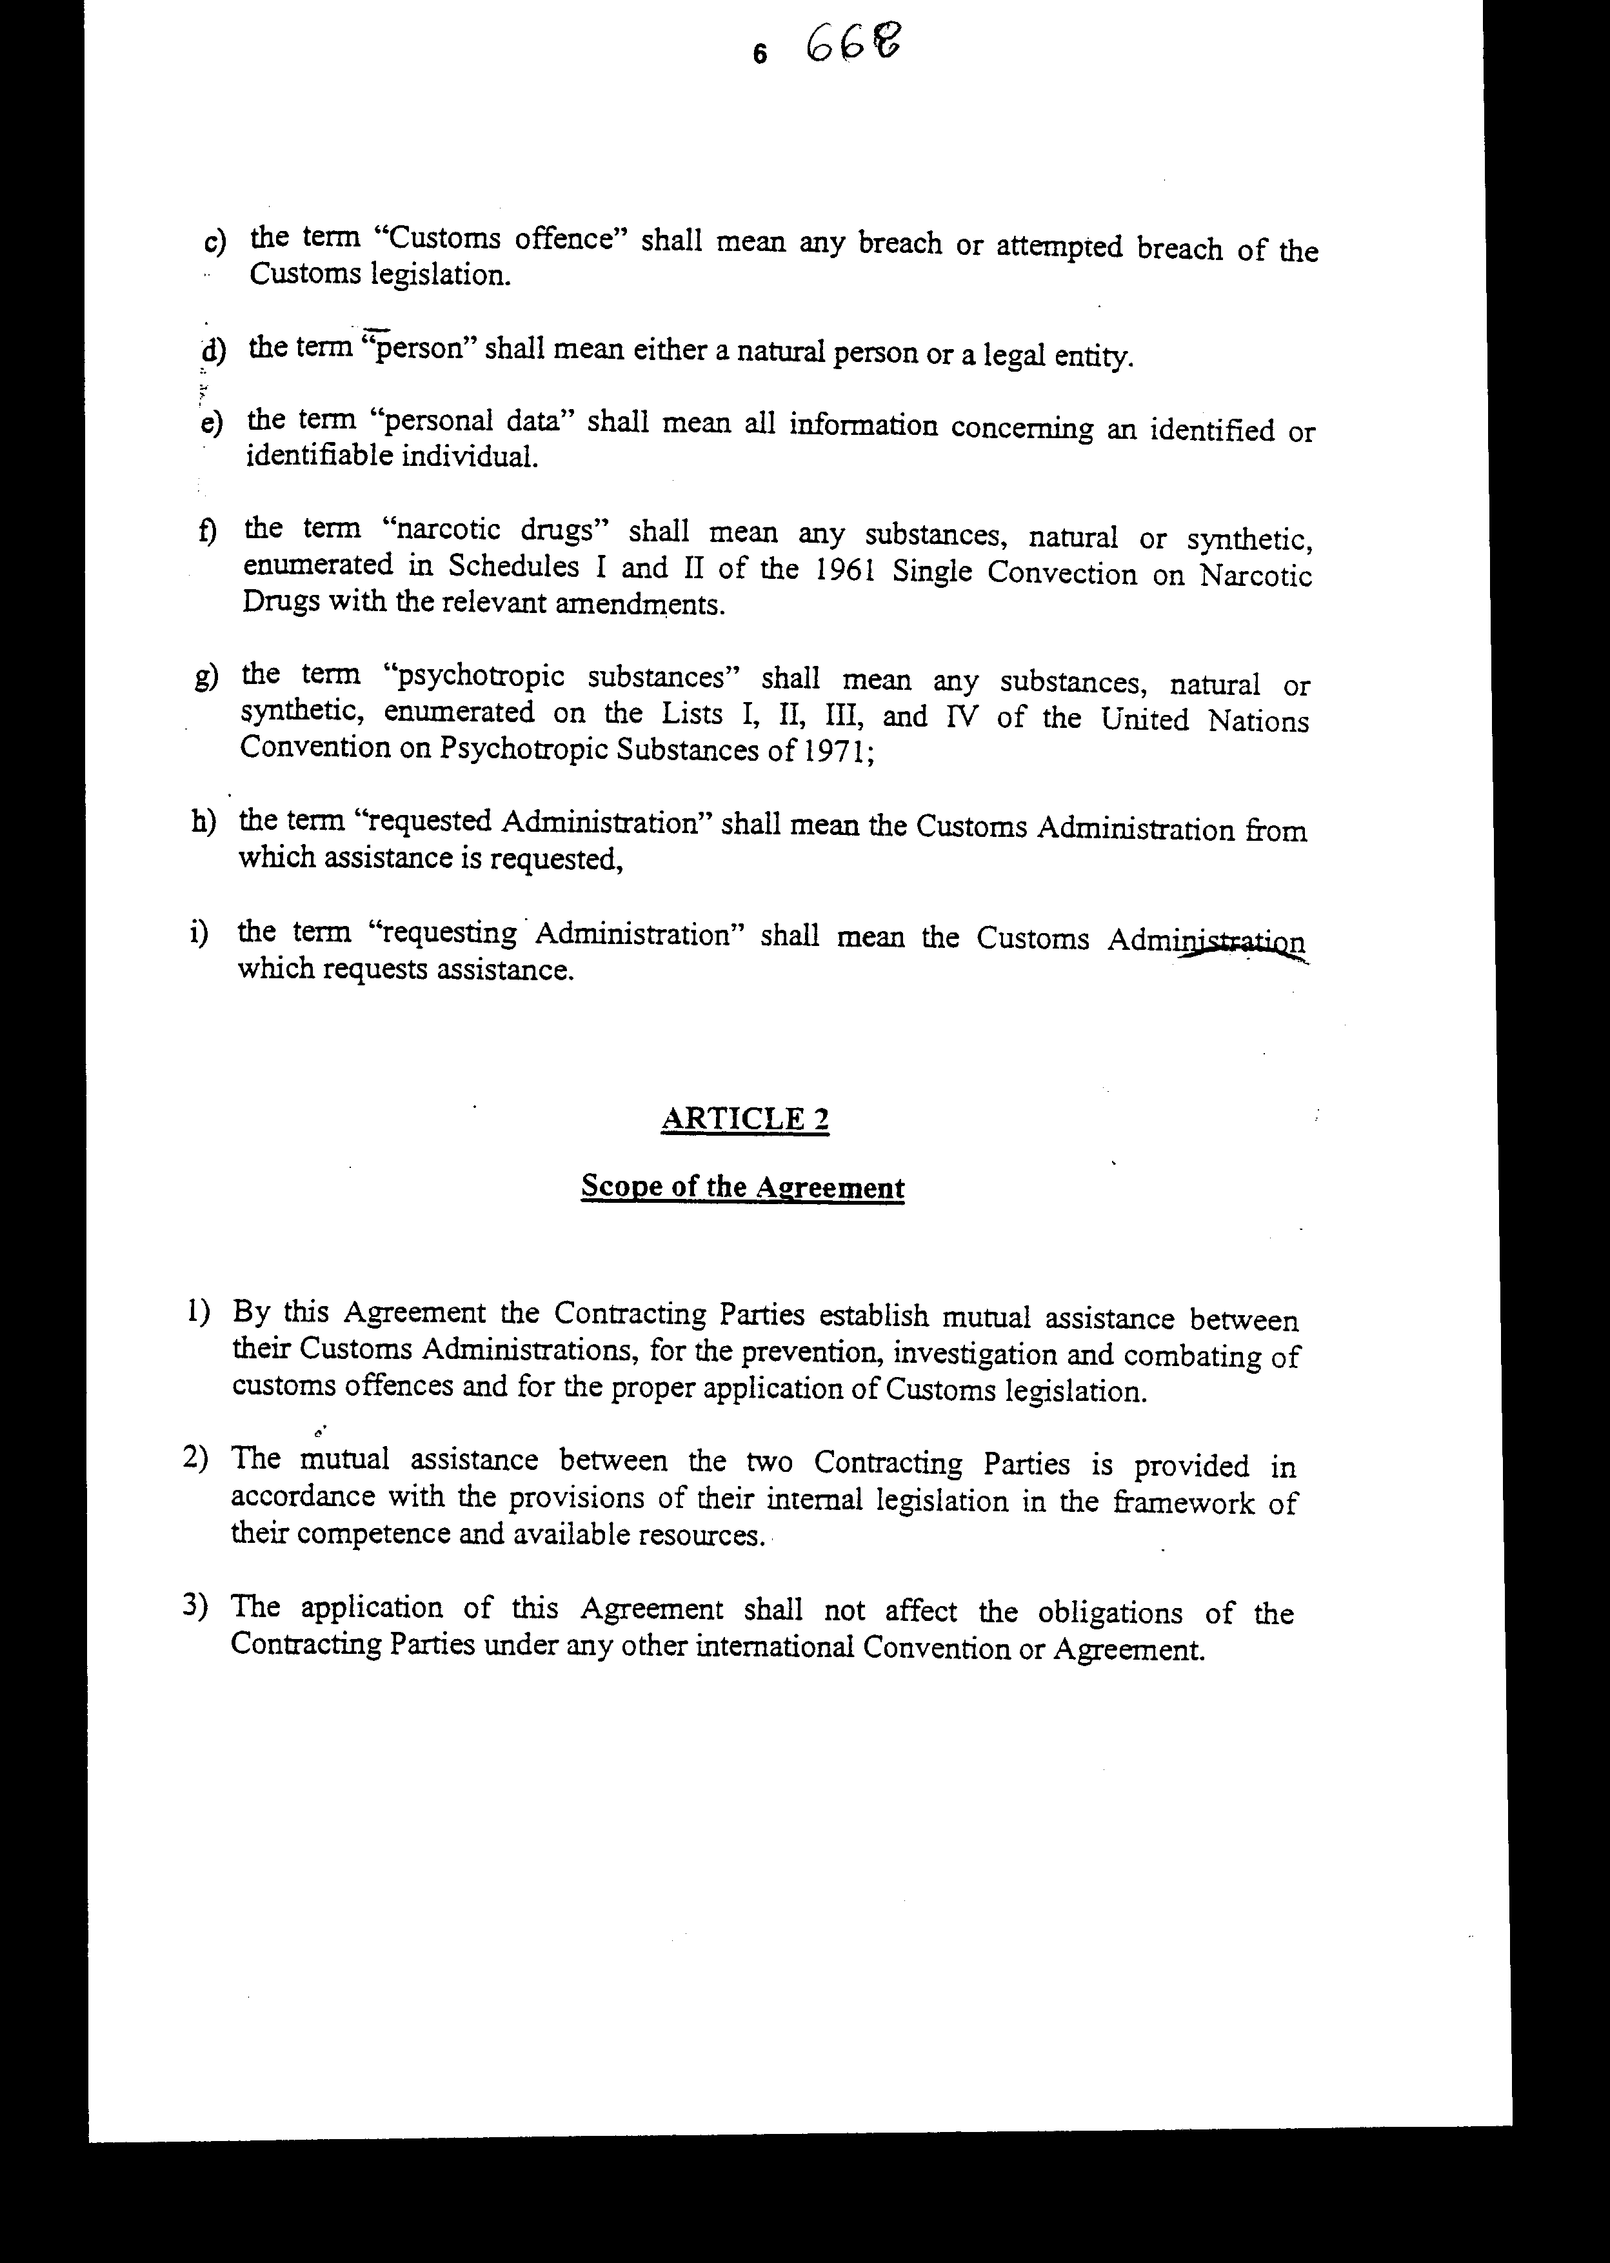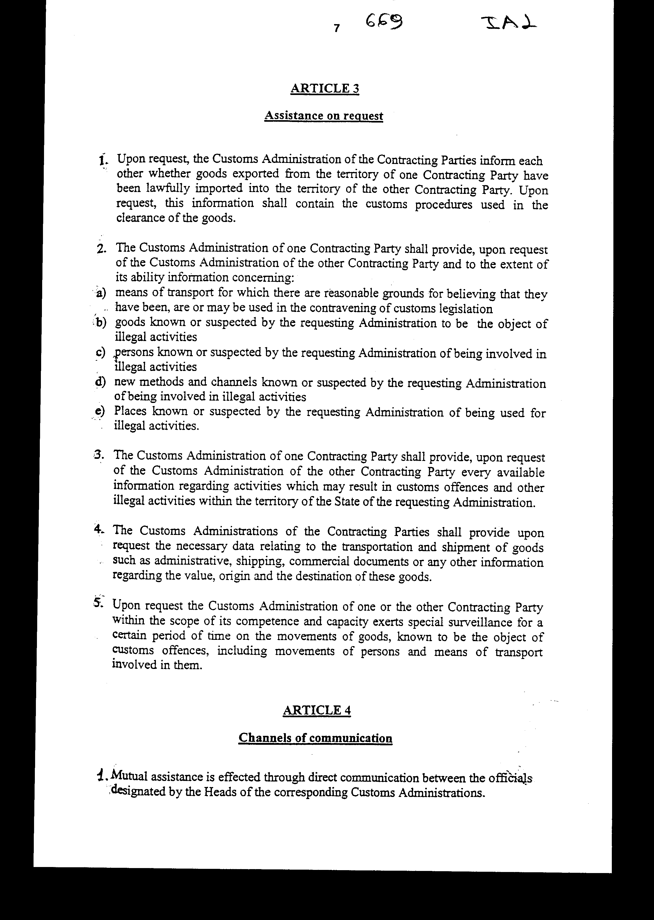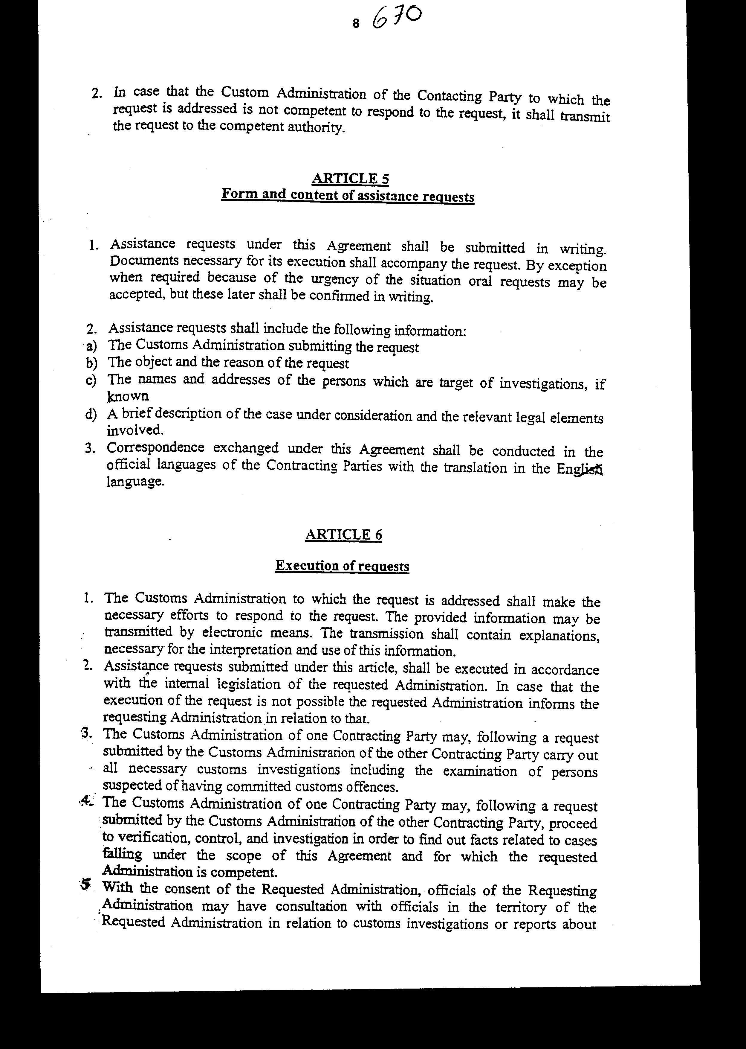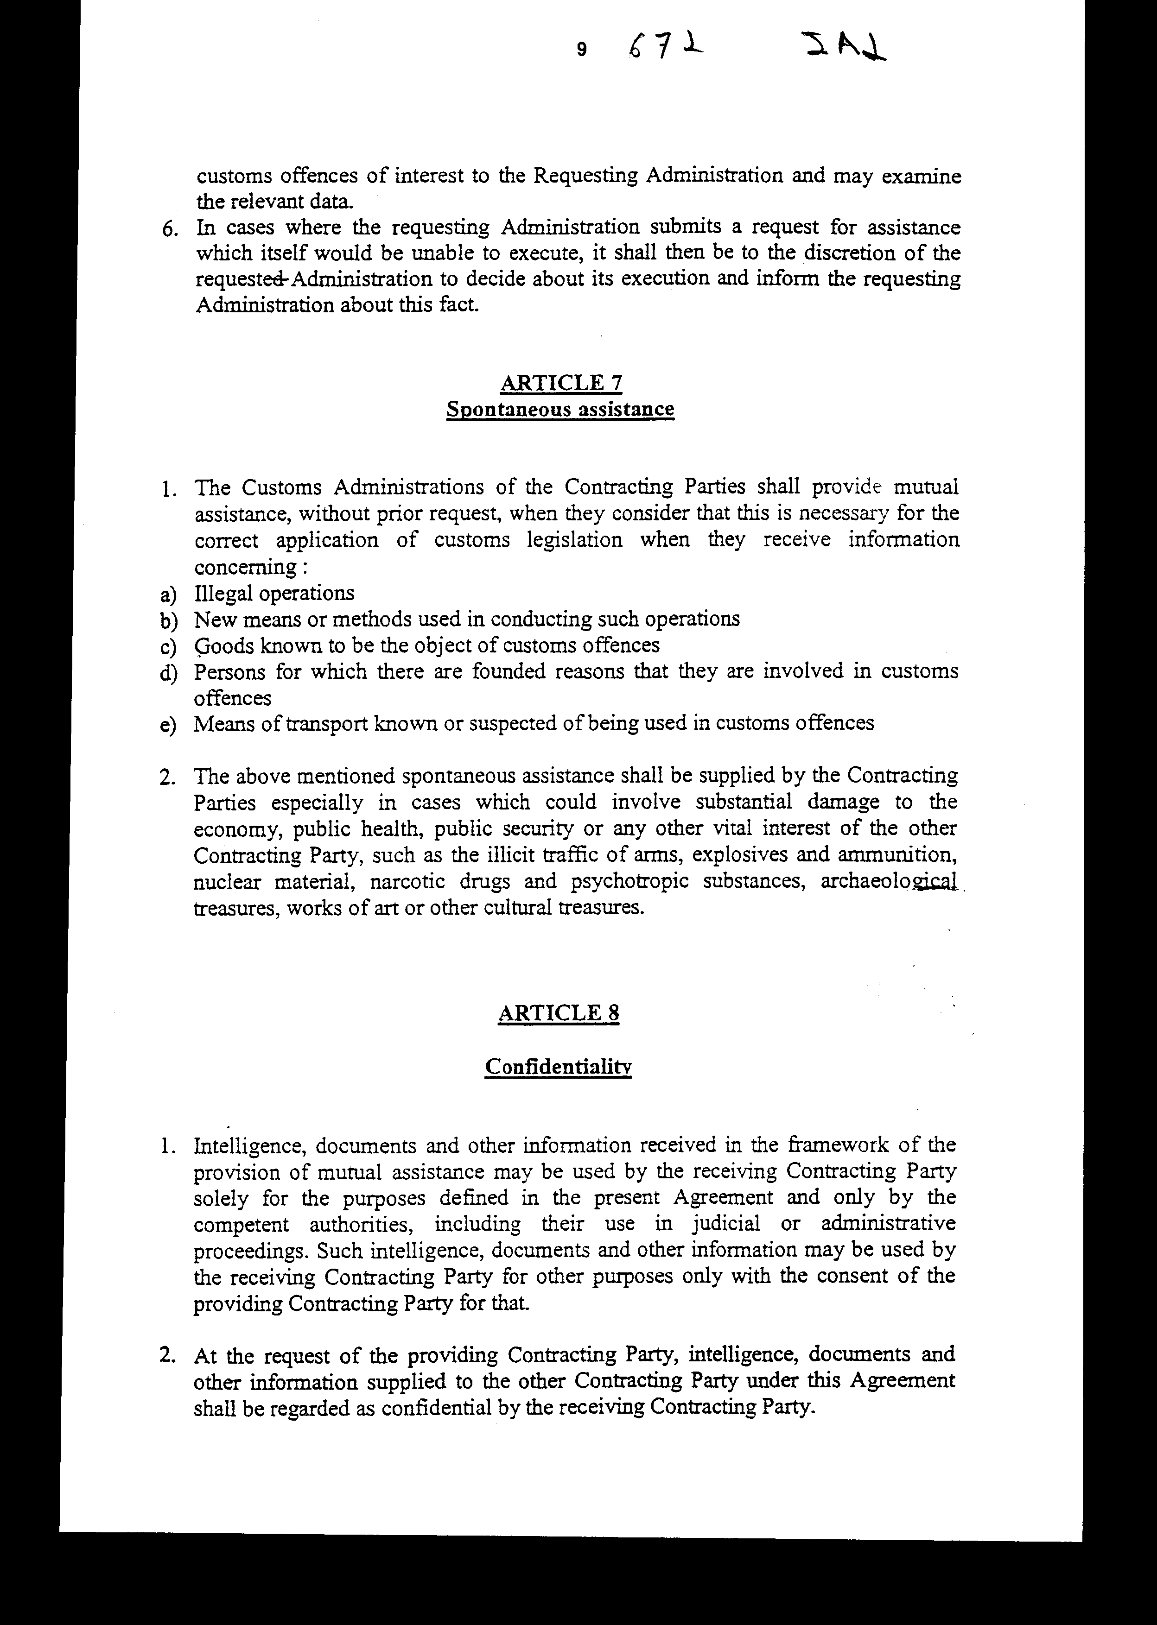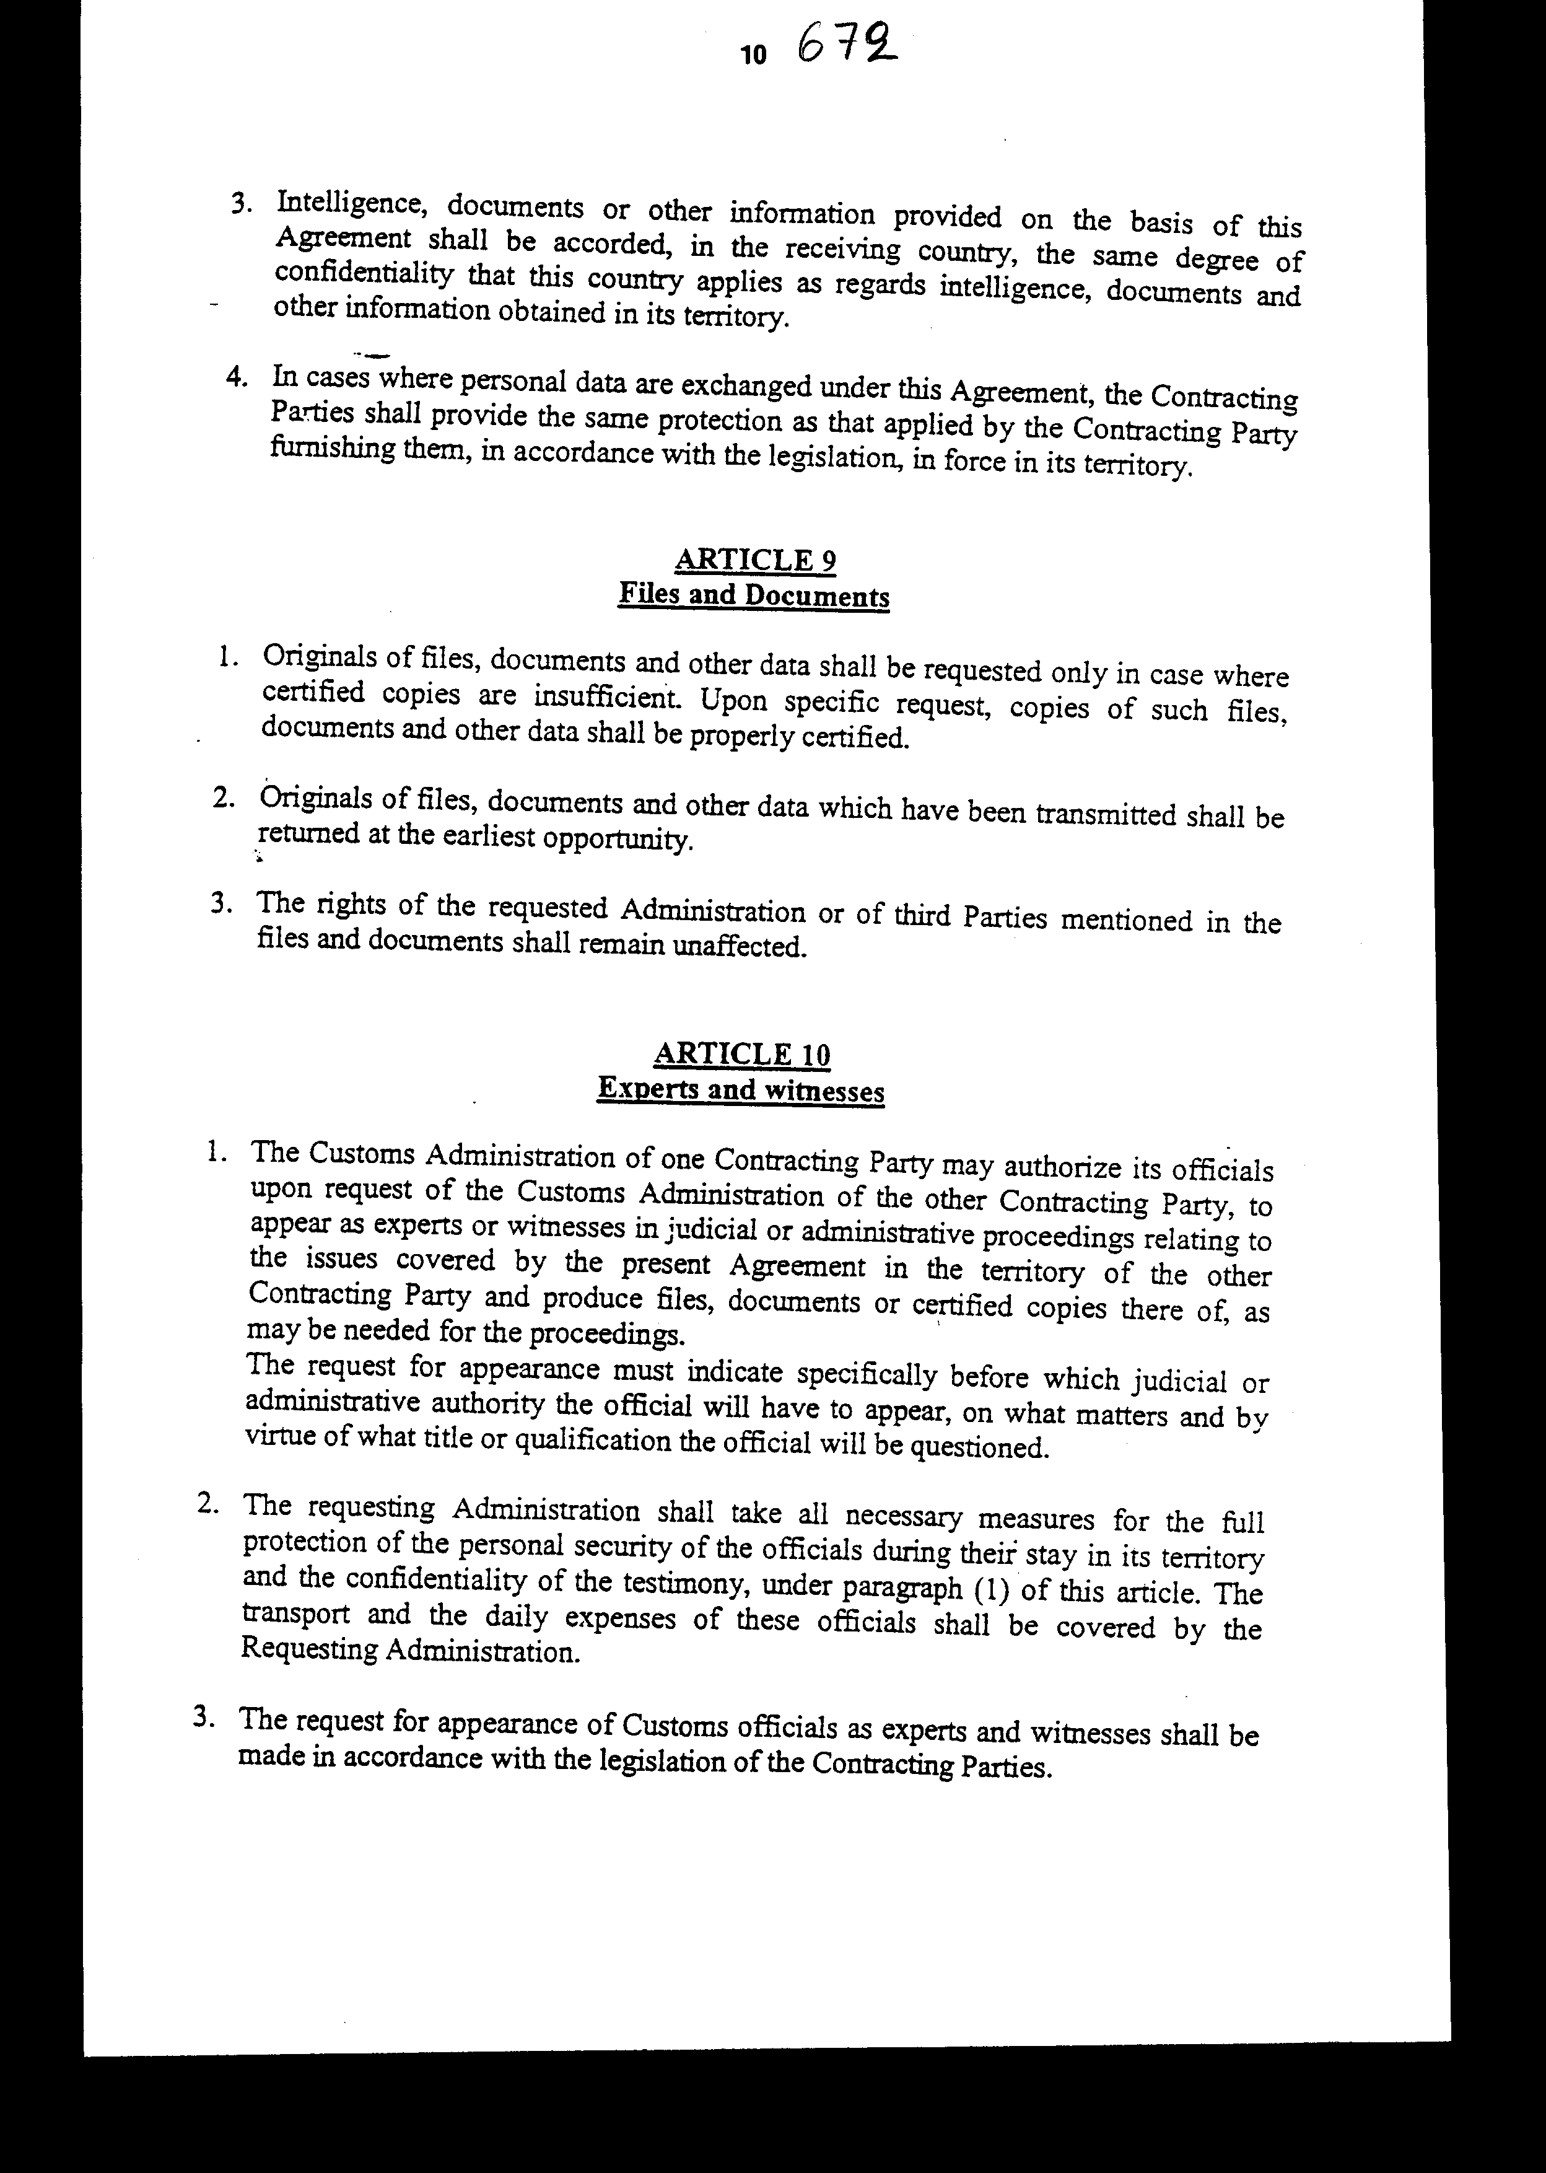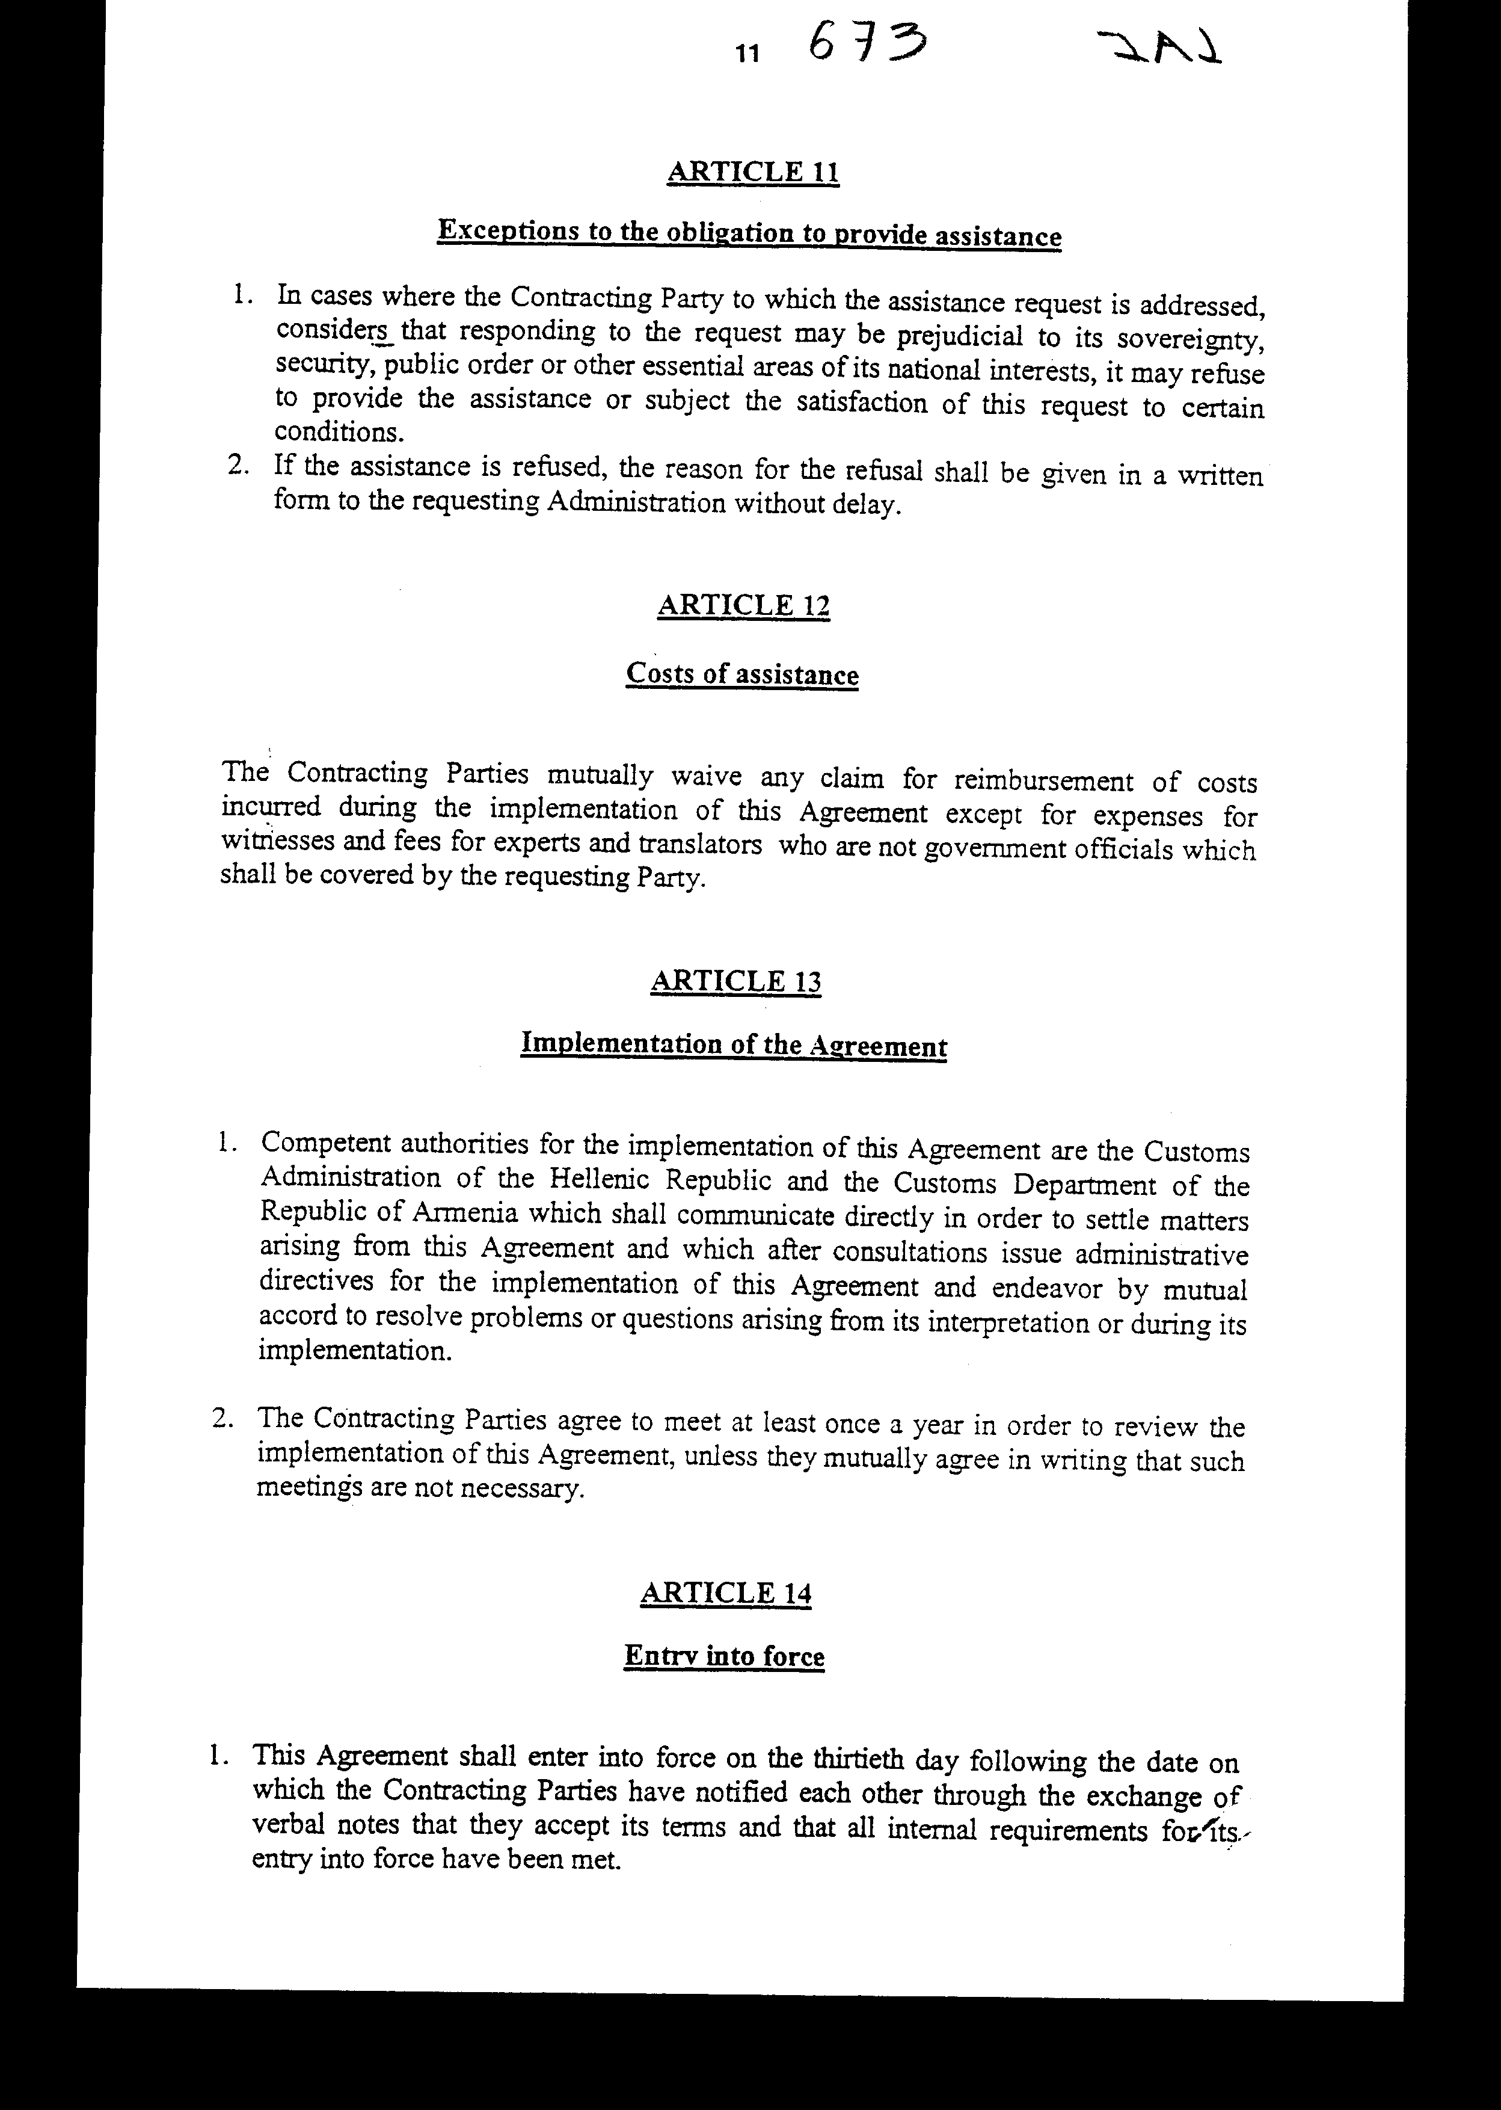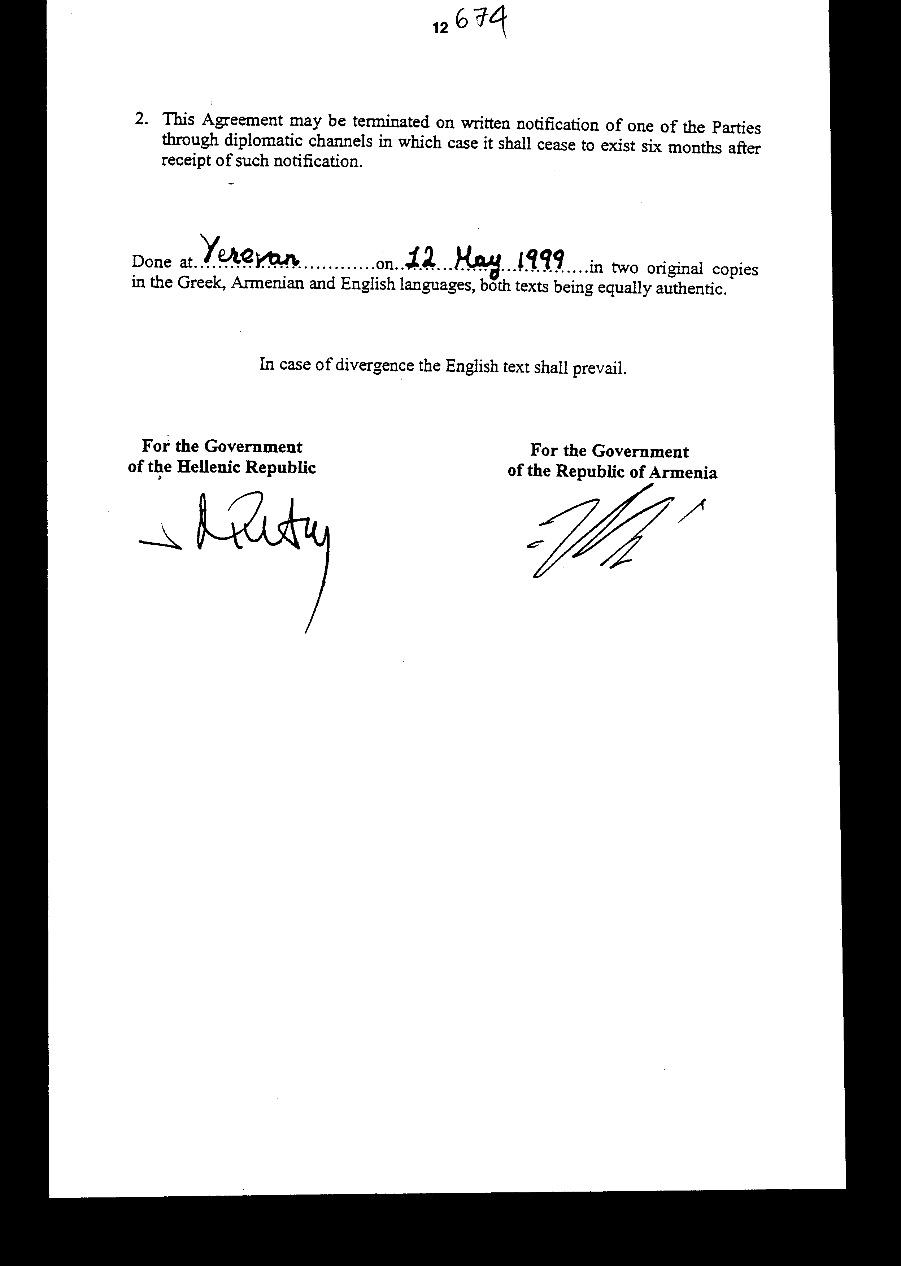

Άρθρο δεύτερο

Η ισχύς του παρόντος νόμου αρχίζει από τη δημοσίευση του στην Εφημερίδα της Κυβερνήσεως, και της Συμφωνίας που κυρώνεται, από την πλήρωση των προϋποθέσεων του άρθρου 14παρ.1.

Αθήνα, …………….. 2000
Ο ΠΡΟΕΔΡΟΣ ΤΗΣ ΒΟΥΛΗΣ
ΑΠΟΣΤΟΛΟΣ ΧΡ. ΚΑΚΛΑΜΑΝΗΣ

Ο ΓΕΝΙΚΟΣ ΓΡΑΜΜΑΤΕΑΣ ΤΗΣ ΒΟΥΛΗΣ
ΠΑΝΑΓΙΩΤΗΣ Θ. ΤΖΩΡΤΖΟΠΟΥΛΟΣ

Ο ΠΡΟΪΣΤΑΜΕΝΟΣ ΤΗΣ
ΔΙΕΥΘΥΝΣΗΣ ΝΟΜΟΘΕΤΙΚΟΥ ΕΡΓΟΥ
………………….. α.α.
ΙΩΑΝΝΗΣ ΖΩΓΡΑΦΟΣ

